Отчет по лабораторной работе №4

Попова Елизавета Сергеевна

Содержание

# 1 Цель работы

Овладеть практическими навыками легковесного языка разметки Markdown

# 2 Выполнение лабораторной работы

1. Обновляем локальный репозиторий, скачав изменения из удаленного репозитория



Рис. 1: Обновление репозитория.

1. Проверяем команду make

Рис. 2: Команда make.

Рис. 2: Команда make.

1. Выполняем команду make clean

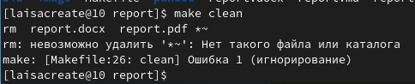

Рис. 3: Команда make clean.

1. При помощи gedit открываем файл report.md

Рис. 4: Команда gedit.

Рис. 4: Команда gedit.

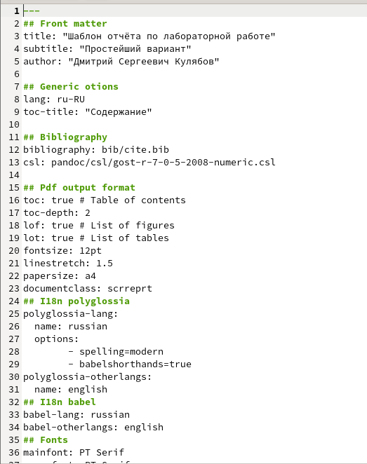

Рис. 5: Report.md с помощью gedit

1. Заполняем отчет в файле report.md

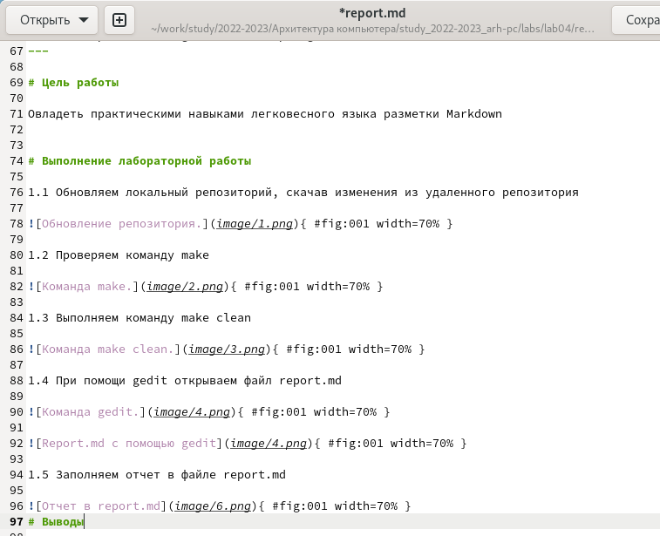

Рис. 6: Отчет в report.md

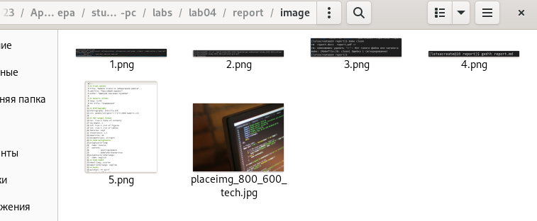

Рис. 7: Изображения в папке image

1. Переносим файлы на github

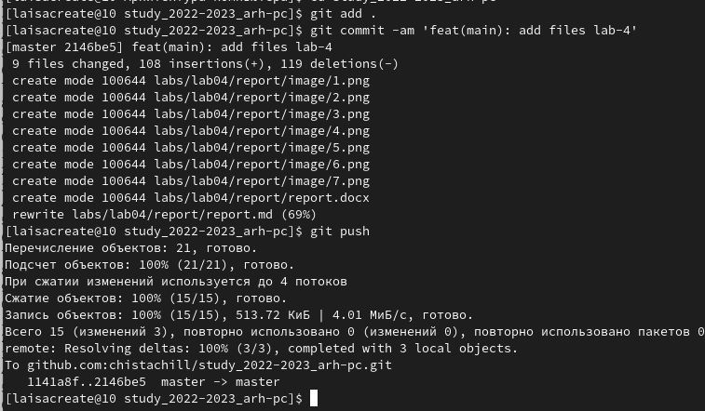

Рис. 8: Перенос файлов на github

# 3 Выполнение самостоятельной работы

1. Я написала отчет по Л03 и создала отчеты в форматах pdf и docx

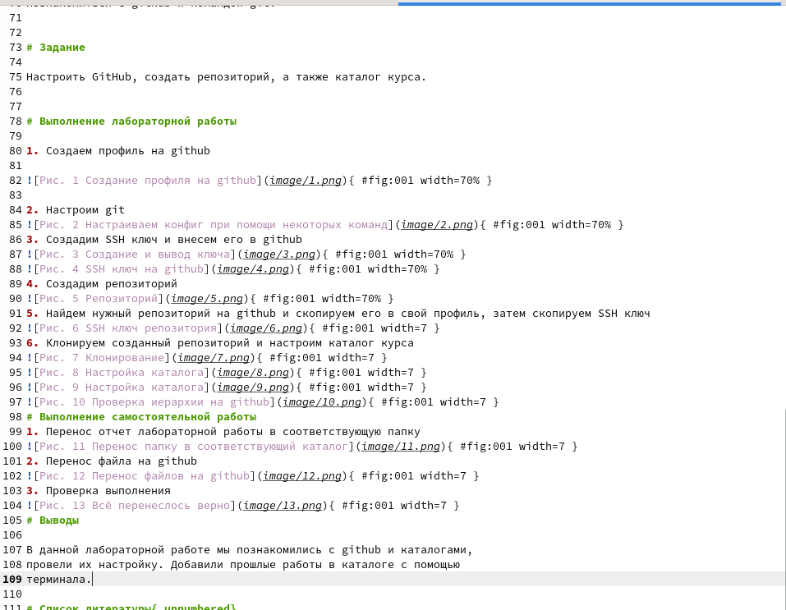 2) Я загрузила файлы на github 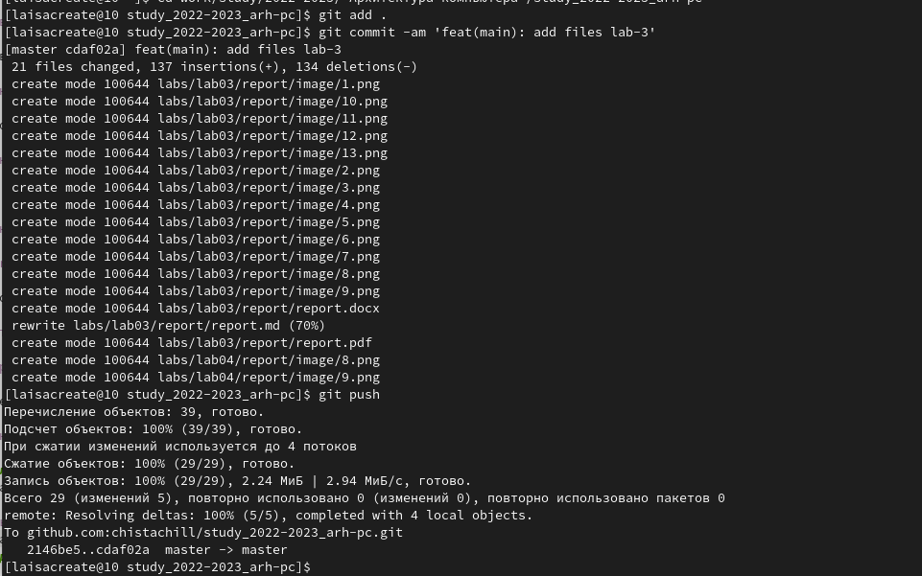 # Выводы

Я овладела практическими навыками легковесного языка разметки Markdown

# Список литературы